Информация о фактически реализованных проектах в 2024 году в рамках проекта «Народный бюджет»
№ п/п | Наименование муниципального образования области | Наименование проекта  (в соответствии с соглашением) | Общая стоимость проекта, руб (в соответствии с соглашением) | Фактическая общая стоимость проекта, руб.  (в соответствии с коммерческим предложением, контрактом, договором) | Фотоматериалы
1 | д. Левинская | Замена павильона на артезианской скважине в д. Левинская | 311 810,75 | 311 810,75
2 | п. Вожега | Замена участка сети канализации во дворе дома № 66А по ул. Октябрьская в п. Вожега | 117 734,58 | 117 734,58
3 | д. Деревенька | Замена части водопроводной сети в д. Деревенька | 537 945,30 | 537 945,30
4 | д. Холдынка | Замена части водопроводной сети в д. Холдынка | 1 199 999,82 | 1 199 999,82
5 | п. Ючка | Обустройство детской игровой площадки в п. Ючка, ул. Набережная | 200 000,00 | 200 000,00 | 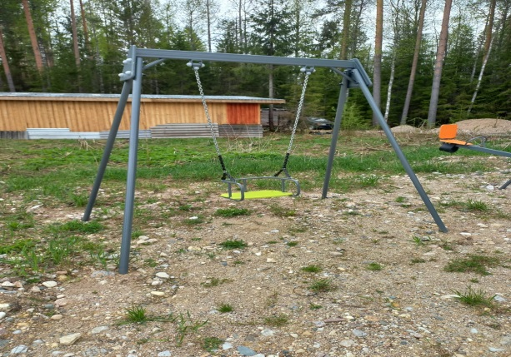  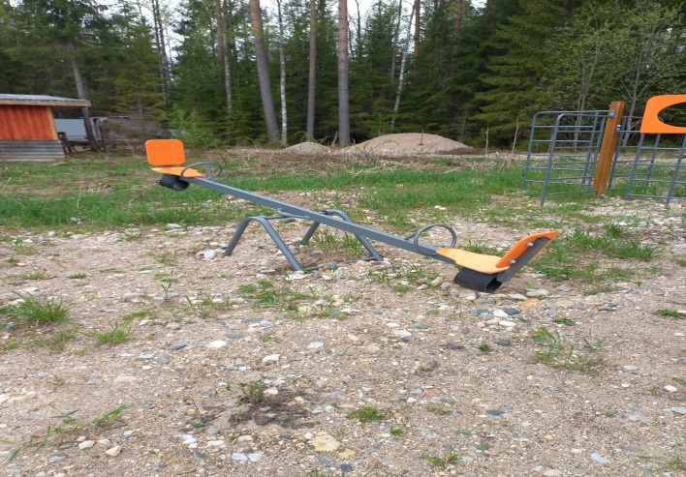
6 | п. Пролетарский | Обустройство детской игровой площадки в пос. Пролетарский, пер. Школьный | 582 334,00 | 582 334,00 | Нет фото
7 | п. Ючка | Обустройство полоскального места в п. Ючка, ул. Набережная | 50 000,00 | 50 000,00 | 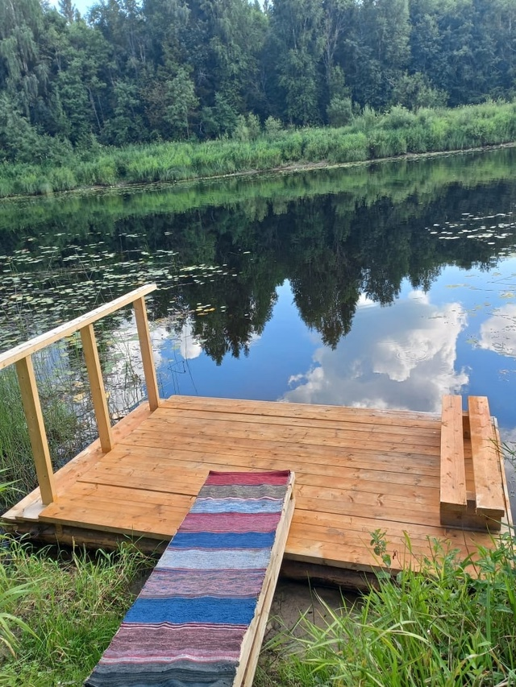
8 | д. Федюнинская | Обустройство спортивной площадки в д. Федюнинская | 501 143,00 | 501 143,00 | 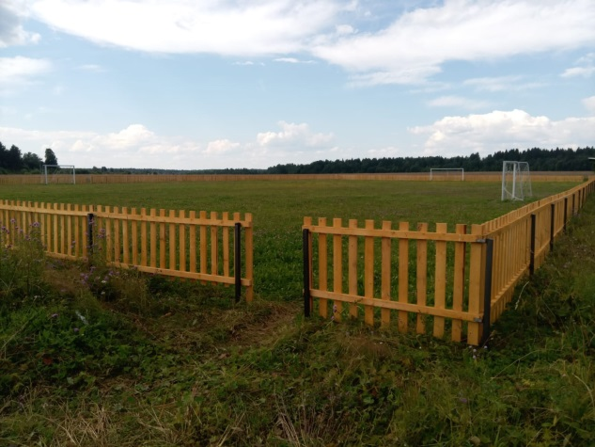
9 | п. Кадниковский | Обустройство спортивной площадки на ул. Спортивная в п. Кадниковский | 1 200 000,00 | 1 200 000,00 | 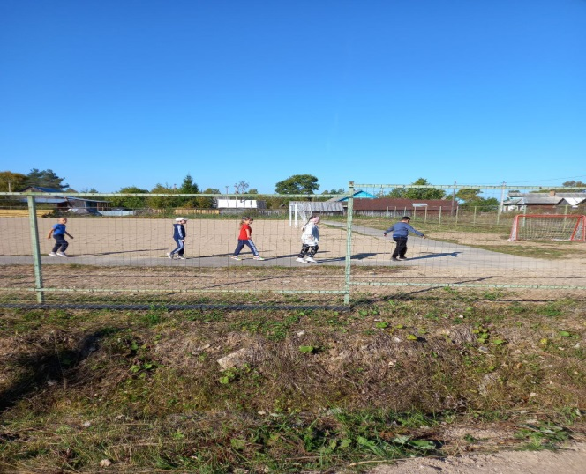
10 | д. Сосновица | Обустройство территории места массового отдыха населения оз. Погореловского | 300 000,00 | 300 000,00 | 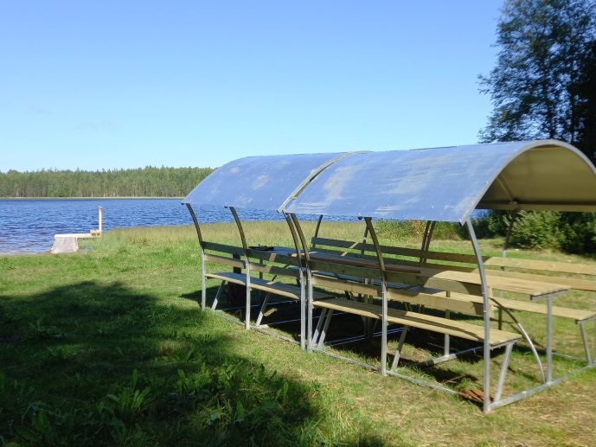
11 | п. Вожега | Обустройство тренажерной площадки в п. Вожега | 903 864,00 | 903 864,00 | 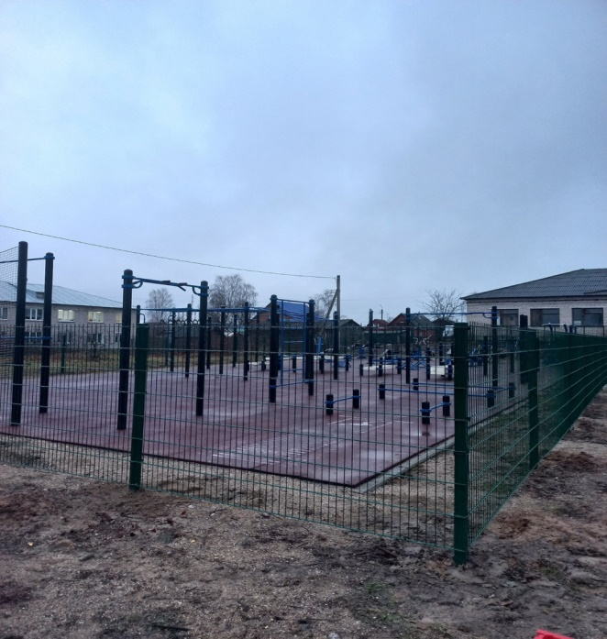
12 | д. Савинская | Приобретение и установка детского игрового оборудования в д. Савинская | 563 078,00 | 563 078,00 | Нет фото
13 | п. Вожега | Приобретение и установка детского игрового оборудования у д. 70, 72 на ул. Октябрьская п. Вожега | 1 146 766,00 | 1 146 766,00
14 | д. Угол | Приобретение и установка детской игровой площадки в д. Угол | 563 078,00 | 563 078,00 | 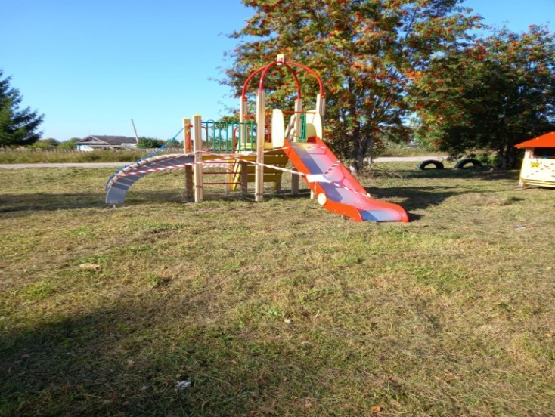
15 | п. Кадниковский | Приобретение светового оборудования в МБУК "Вожегодский центр культурного развития" Кадниковский Дом культуры п. Кадниковский | 400 000,00 | 400 000,00 | Нет фото
16 | п. Вожега | Приобретение сценических костюмов | 164 400,00 | 164 400,00 | 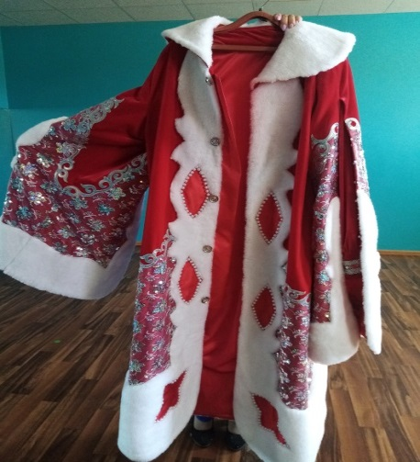  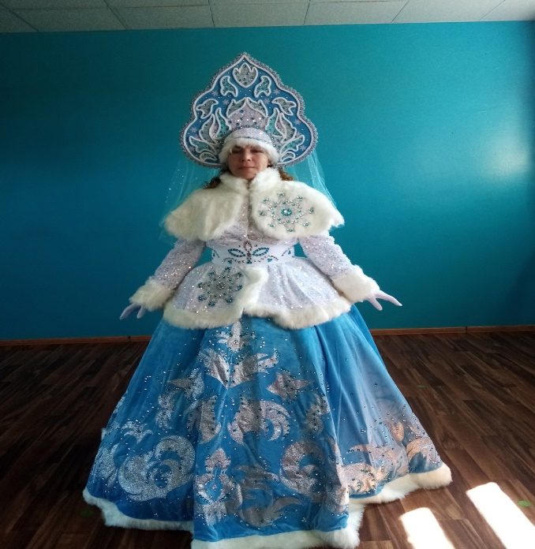
17 | п. Озерный | Установка арт-объекта "Я люблю Озерный" | 350 000,00 | 350 000,00 | 